**AN3948** *scheda creata il 24 luglio 2023*

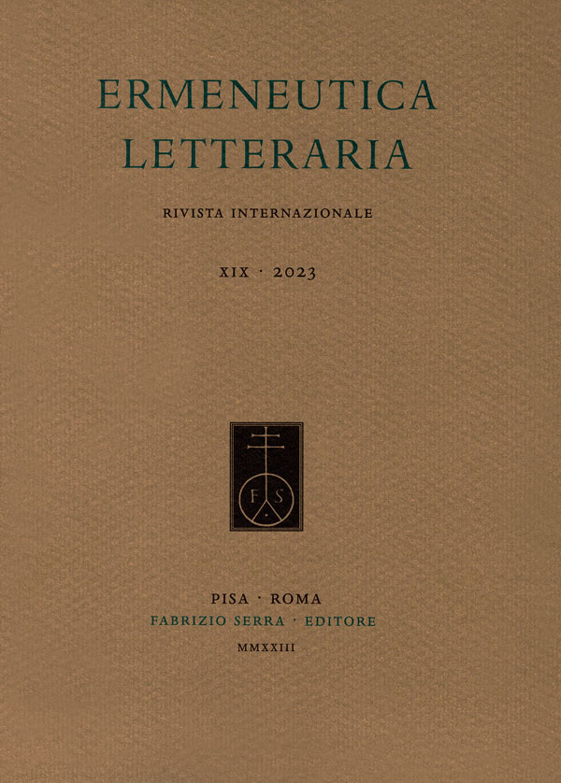**Descrizione bibliografica**

**\*Ermeneutica letteraria** : rivista internazionale. – 1 (2005)- . - Pisa [etc.] : Istituti editoriali e poligrafici internazionali, [2005]- . – volumi ; 25 cm. ((Annuale. – L'editore cambia: Fabrizio Serra. - Pubblicata anche online a pagamento. – Sommari a: <http://www.libraweb.net/sommari.php?chiave=80>. – Riassunti a: <https://www.italinemo.it/rivista/ermeneutica-letteraria/>. - ISSN 1825-6619. - LO11039359

Soggetti: Critica letteraria – Periodici; Letteratura – Ermeneutica - Periodici

Classe: D809.005

**Volumi disponibili in rete** [1(2005)](http://www.libraweb.net/articoli.php?chiave=200508001&rivista=80.)

**Informazioni storico-bibliografiche**

La rivista intende proporre - in un momento della cultura critica non privo di ripiegamenti regressivi - un ambito teorico e applicativo del metodo ermeneutico sul versante letterario, al di là di paratìe precostituite e di delimitazioni temporali: rifacendosi ad una nozione complessa e composita di *metodo*, sottratto a formalizzazioni concettuali e motivato da un *tempo* di comprensione veritiera; dall'ascolto-amore che sa vedere l'alterità di un testo, di un mondo, di esseri viventi. Si tratta di seguire la via del *recupero* piuttosto che della *innovazione*; e una prassi sperimentale che evidenzi le implicazioni filosofiche della critica: per questo, l'ermeneutica letteraria può trovare la propria linfa nel retroterra intellettuale di alcuni critici del secolo scorso (Gadamer, Ricoeur), costituito da una vera filosofia (o da una vera scienza o da una vera arte) dell'interpretazione.

Diretta da Paolo Leoncini

Comitato direttivo: Carlo Alberto Augieri (Università di Lecce, Italia), Alfonso Berardinelli (Roma, Italia), Angela Borghesi (Università Milano-Bicocca, Italia), Alessandro Cinquegrani (Università di Venezia, Italia), Ilaria Crotti (Università di Venezia, Italia), Roberta Dreon (Università di Venezia, Italia), Patrizia Farinelli (Univerza v Ljubljani, Slovenija), Sebastiano Galanti Grollo (Università di Bologna, Italia), Pietro Gibellini (Università di Venezia, Italia), Paolo Leoncini (Università di Venezia, Italia), Beniamino Mirisola (Università di Venezia, Italia), Luigi Perissinotto (Università di Venezia, Italia), Tiziana Piras (Università di Trieste, Italia), Ricciarda Ricorda (Università di Venezia, Italia), †Filippo Secchieri (Università di Ferrara, Italia), Alessandro Scarsella (Università di Venezia, Italia), Alberto Zava (Università di Venezia, Italia)

Comitato di lettura: Enza Biagini (Università di Firenze, Italia), Adone Brandalise (Università di Padova, Italia), Angelo Colombo (Université de Besançon, France), Tatiana Crivelli (Universität Zürich, Schweiz), Carlo De Matteis (Università de L’Aquila, Italia), Anna Dolfi (Università di Firenze, Italia), Walter Geerts (Universiteit Antwerpen, België), Elisabeth Kertesz Vial (Université Paris XII, France), Alfredo Luzi (Università di Macerata, Italia), Elena Valentina Maiolini (Università dell’Insubria, Italia), Roberto Mancini (Università di Macerata, Italia), Renato Martinoni (Universität St. Gallen, Schweiz)

Comitato redazionale: Riccardo Barontini (Universiteit Gent, België), Valentina Bezzi (Università di Venezia, Italia), Giacomo Carlesso (Università di Venezia, Italia), Alice Favaro (Università di Venezia, Italia), Francesca Grisot (Università di Venezia, Italia), Francesca Pangallo (Università di Venezia, Italia), Cecilia Rofena (Università di Venezia, Italia), Elena Sbrojavacca (Università di Venezia, Italia), Laura Vallortigara (Università di Milano-Bicocca, Italia)

Segretaria di redazione: Francesca Grisot

«Ermeneutica Letteraria» è indicizzata in [ERIH Plus (European Science Foundation)](https://kanalregister.hkdir.no/publiseringskanaler/erihplus/), [Italinemo](http://www.italinemo.it/), [Scopus](http://www.scopus.com/home.url) and [Web of Science (Emerging Sources Citation Index)](https://clarivate.com/webofsciencegroup/solutions/webofscience-esci/). The eContent is Archived with [Clockss](http://www.clockss.org/clockss/Participating_Publishers) and [Portico](http://www.portico.org/digital-preservation/who-participates-in-portico/participating-publishers/serra).

ANVUR: A. * Sono pubblicati articoli sottoposti a procedura di "revisione tra pari" mediante procedimento cosiddetto "a doppio cieco" ([*double blind peer review*](http://www.libraweb.net/documenti/PeerReview.pdf)). I revisori sono assolutamente indipendenti dagli autori e non affiliati alle medesime istituzioni.

Ufficio redazionale / Editorial Office: [filippo.leoni@libraweb.net](mailto:filippo.leoni@libraweb.net)

Cm 17 x 24 / ISSN 1825-6619 / ISSN elettronico 1827-8957

Composizione in carattere (typeset in) Serra Dante

Disponibile dal (available since) 2005. Ultimo fascicolo pubblicato (last published issue): Vol. XIX, 2023

<http://www.libraweb.net/riviste.php?chiave=80>

Call for Papers per il fascicolo del ventennale della rivista "Ermeneutica letteraria. Rivista internazionale"

#### "Ermeneutica della regionalità"

Il ventesimo numero della rivista annuale "Ermeneutica letteraria. Rivista internazionale" edita da Fabrizio Serra Editore (classe A Anvur per il settore 10) sarà dedicato al tema dell'"Ermeneutica della regionalità" e si propone di ampliare tanto l'orizzonte geografico che quello disciplinare e interdisciplinare delle indagini sul concetto di "regionalità". Pur mantenendo la centralità della letteratura come asse portante e ineludibile dell'opera collettiva, il progetto vuole estendere lo sguardo, interagendo dialogicamente, anche ad altri campi: quelli delle indagini storiche, antropologiche, storico-artistiche, linguistiche, sociologiche, ecc. Chi desidera sottoporre un argomento di studio legato al progetto, con un contributo non superiore a 30.000 battute, è pregato di mandare un titolo provvisorio, **l'abstract** (1.500 battute) e un **curriculum vitae** (1.000 battute) a **francesca.grisot@unive.it** entro il **20 giugno 2023**. Per tutti i dettagli scarica la call [Ermeneutica letteraria. Rivista Internazionale XX (2024).pdf](https://www.italianisti.it/news/call-for-papers/cfp-ermeneutica-letteraria-rivista-internazionale-xx-2024/Ermeneutica%20letteraria.%20Rivista%20Internazionale%20XX%20(2024).pdf) <https://www.italianisti.it/news/call-for-papers/cfp-ermeneutica-letteraria-rivista-internazionale-xx-2024>